**UNIVERSIDADE ESTÁCIO DE SÁ**

**CAMPUS NOVA AMÉRICA**

**PROJETO DE GESTÃO DE BARBEARIA**

**Guilherme da Silva Campos**

**Nykollas Dias da Rocha Silva**

**Vitor Joaquim Lourenço Santos**

**Orientador(a): Raphael Jesus**

**2024**

**RJ, Rio de Janeiro**

Sumário

1. DIAGNÓSTICO E TEORIZAÇÃO 3

1.1. Identificação das partes interessadas e parceiros 3

1.2. Problemática e/ou problemas identificados 3

1.3. Justificativa 3

1.4. Objetivos/resultados/efeitos a serem alcançados (em relação ao problema identificado e sob a perspectiva dos públicos envolvidos) 3

1.5. Referencial teórico (subsídio teórico para propositura de ações da extensão) 3

2. PLANEJAMENTO E DESENVOLVIMENTO DO PROJETO 4

2.1. Plano de trabalho (usando ferramenta acordada com o docente) 4

2.2. Descrição da forma de envolvimento do público participante na formulação do projeto, seu desenvolvimento e avaliação, bem como as estratégias pelo grupo para mobilizá-los. 4

2.3. Grupo de trabalho (descrição da responsabilidade de cada membro) 4

2.4. Metas, critérios ou indicadores de avaliação do projeto 4

2.5. Recursos previstos 5

2.6. Detalhamento técnico do projeto 5

3. ENCERRAMENTO DO PROJETO 5

3.1. Relatório Coletivo (podendo ser oral e escrita ou apenas escrita) 5

3.2. Avaliação de reação da parte interessada 5

3.3. Relato de Experiência Individual 5

3.1. CONTEXTUALIZAÇÃO 5

3.2. METODOLOGIA 6

3.3. RESULTADOS E DISCUSSÃO: 6

3.4. REFLEXÃO APROFUNDADA 6

3.5. CONSIDERAÇÕES FINAIS 6

1. Diagnóstico e teorização

1.1. Identificação das partes interessadas e parceiros

O projeto realizado terá o estabelecimento comercial Lê Costa Barbearia como público alvo. A barbearia oferece uma ampla gama de serviços, incluindo cortes de cabelo e cuidados com a barba. Conhecida pelo ambiente acolhedor e pelo atendimento personalizado, a Lê Costa Barbearia atrai uma clientela diversa, predominantemente masculina.



1.2. Problemática e/ou problemas identificado

O principal problema identificado é a falta de organização nos agendamentos de clientes, controle de estoque, vendas e gestão de despesas da barbearia. A ausência de um sistema integrado dificulta a gestão eficiente, resultando em perdas financeiras e insatisfação dos clientes

1.3. Justificativa

Este projeto é altamente relevante para as disciplinas do curso, pois permite a aplicação prática de conceitos teóricos abordados em sala de aula.

O grupo poderá vivenciar na prática como essas áreas interagem e contribuem para o sucesso de um negócio. Além disso, a experiência adquirida proporcionará uma compreensão mais profunda e concreta dos desafios e soluções na gestão empresarial, preparando-os melhor para enfrentar situações reais no mercado de trabalho.

A utilização de Java, uma linguagem amplamente usada na indústria, prepara os alunos para desafios reais do mercado de trabalho, reforçando a importância de boas práticas de desenvolvimento e design de software.

1.4 Objetivos/resultados/efeitos a serem alcançados (em relação ao problema identificado e sob a perspectiva dos públicos envolvidos)

Estabelecer um sistema de agendamento de clientes eficiente, implementar um controle de estoque que minimize desperdícios. Integrar as vendas e despesas em um sistema de gestão para melhor análise financeira. Problemas selecionados devido de organização na barbearia, a implementação de um sistema auxiliaria na eficiência de tempo.

1.5. Referencial teórico (subsídio teórico para propositura de ações da extensão)

2. Planejamento

2.1. Plano de trabalho (usando a ferramenta acordada com o docente)

**Cronograma do projeto**

**???? -** Início do contato com o cliente dono da Lê costa barbearia

**???? -** Foi feita a carta de autorização de consentimento do trabalho

**???? -** Foi entregue a carta ao docente

08/04 - Reunião para divisão de tarefas

**????** - 1º avaliação do andamento do projeto

**????** - 2º avaliação do andamento do projeto

20/05 - 3º avaliação do andamento do projeto

2.2. Descrição da forma de envolvimento público participante na

formulação do projeto, seu desenvolvimento e avaliação, bem como

as estratégias pelo grupo para mobilizá-los.

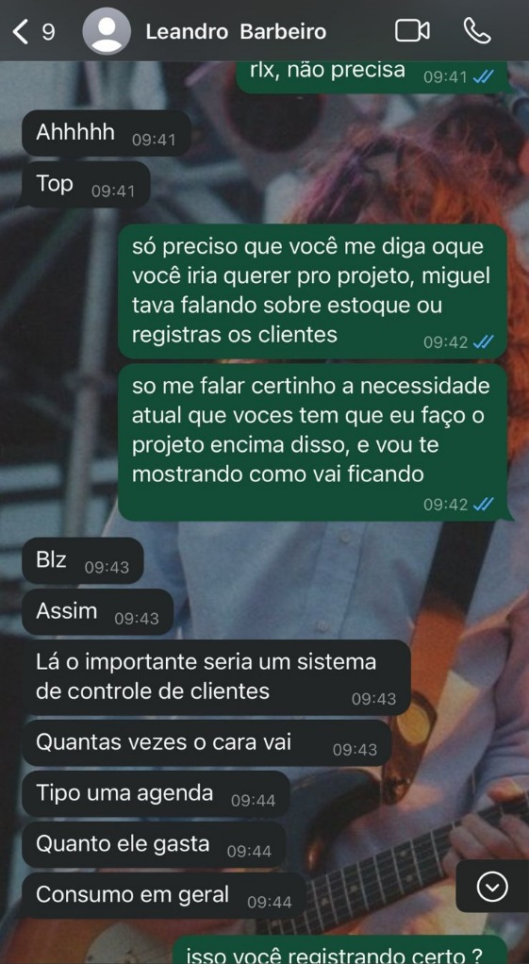A comunicação direta foi estabelecida entre um membro do grupo do projeto e a instituição, facilitando a troca clara de informações e promovendo um envolvimento mais próximo entre ambas as partes. Isso permitiu que a instituição expressasse suas necessidades de forma direta, acompanhasse o progresso do projeto e fornecesse os dados essenciais para sua realização.

2.3. Grupo de trabalho (descrição da responsabilidade de cada membro)

Guilherme da Silva Campos:

Nykollas Dias Da Rocha Silva:

Vitor Joaquim Lourenço Santos: Responsável pela documentação

2.4. Metas, critérios ou indicadores de avaliação do projeto

Nosso objetivo é criar um sistema de agendamento de clientes, que otimize o uso do tempo e recursos. Além disso, buscamos desenvolver um sistema de controle de estoque, visando minimizar qualquer desperdício e garantir uma gestão mais eficaz dos recursos disponíveis. Adicionalmente, pretendemos integrar as vendas e despesas em um melhor sistema de gestão, permitindo uma análise financeira mais precisa e detalhada para impulsionar a tomada de decisões estratégicas.

2.5. Recursos previstos

O projeto tem uma abordagem sem fins lucrativos, sendo seu principal propósito educacional e de aprendizado para a equipe envolvida. Os recursos esperados incluem o tempo dedicado e o compromisso do grupo em propor e executar de maneira criativa os objetivos e estratégias no projeto. Além disso, a maioria dos aplicativos selecionados são gratuitos, o que resulta em um investimento reduzido durante a produção do projeto.

2.6. Detalhamento técnico do projeto

3. Encerramento do projeto

3.1. Relato coletivo

3.1.1. Avaliação da parte interessada

3.2. Relato de Experiência Individual

3.2.1. CONTEXTUALIZAÇÃO

3.2.2. METODOLOGIA

3.2.3. RESULTADOS E DISCUSSÃO

3.2.4. REFLEXÃO APROFUNDADA

3.2.5. CONSIDERAÇÕES FINAIS